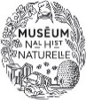

Appel à communications – Call for Papers
Colloque international

Encager le ciel : approches artistiques, historiques et anthropologiques des volières

Rome, 6-7-8 février 2020
Académie de France à Rome – Villa Médicis
Sapienza – Università di Roma, Facoltà di Architettura

1 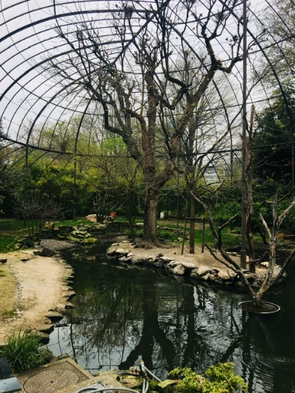 2

3 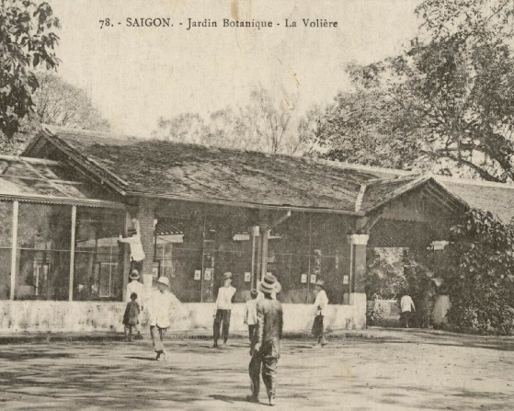 4

Présentation
Ancrées dans le temps long de l’histoire des techniques, de la construction architecturale, de la domestication et de l’acclimatation par l’homme des espèces animales, les volières constituent un objet de recherche interdisciplinaire qui offre de multiples points d’entrée pour étudier les liens, présents ou passés, qui unissent les sociétés à leur environnement, pour explorer la place des oiseaux dans les imaginaires collectifs, mais aussi apprécier l’originalité des œuvres ou des constructions dont l’une des fonctions est de représenter, de signifier ou de rendre effectivement présente la vie animale.
Conçues principalement pour l’élevage, l’exposition et la conservation des oiseaux en captivité, les volières ont été déclinées historiquement dans une multitude de formes. À la différence des cages, qui sont des objets mobiles et de plus petites dimensions, celles-ci sont de véritables constructions qui s’inscrivent dans des ensembles paysagers ou architecturaux. Ouvrages hybrides et polymorphes, elles ont pour particularité de présenter des structures fortement ajourées, ce qui leur permet de fonctionner à la fois comme des bâtiments ouverts, des lieux de captivité et des dispositifs de présentation pour les collections animales. Les volières présentent en outre d’importants volumes, adaptés au vol des oiseaux sur de courtes distances : elles érigent le vol des oiseaux en spectacle pour un regard extérieur et tendent à célébrer comme un état de « semi-liberté » la captivité animale.
Ces compositions spatiales et matérielles qui abritent, organisent et mettent en scène une communauté de vivants, sont douées en elles-mêmes d’un fort potentiel métaphorique qui en font souvent les vectrices d’une grande variété de discours, pratiques et représentations. Volières domestiques, zoologiques, cynégétiques, ornementales nous éclairent aussi bien sur les représentations de la nature et la place des humains en son sein que sur les conceptions morales, les hiérarchies sociales, les paradigmes scientifiques. Elles révèlent les dynamiques de circulation des objets, des êtres vivants, des savoirs et des idées, à l’intérieur des sociétés et entre les cultures, ainsi que les rapports de domination qui les sous-tendent.
L’objectif de ce colloque international est d’explorer les principaux axes, domaines et thématiques d’une recherche interdisciplinaire sur les volières. Il s’agira également d’en préciser les matériaux, objets et modalités d’enquête, et d’initier de nouvelles lectures à travers des travaux inédits, soutenus par des méthodologies originales.
Les participants sont invités à penser leur objet d’étude selon trois axes principaux :
1/ Structures et dispositifs : constructions, expériences sensibles et esthétiques du vivant.
Le premier axe de recherche envisage les différentes fonctions assignées aux volières – productives, ornementales, musicales, scientifiques, etc. – à partir d’une analyse serrée des techniques, des dispositifs et des modalités de fonctionnement. Il touche à la conception architecturale, aux propriétés spatiales, visuelles et acoustiques, mais aussi aux techniques du corps et aux relations entre humains et animaux qu’elles induisent, aux formes de l’expérience sensible et aux affects.
2/ Oiseaux encagés, oiseaux en collections : de la prédation des individus à la conservation des espèces animales.
Le deuxième axe s’intéresse aux oiseaux des volières en tant que cheptels mais aussi en tant qu’objets de collection. Il cherche à identifier les espèces, à analyser les techniques de chasse et de transport, à retracer la géopolitique des approvisionnements, à comprendre la logique des accumulations, classifications, catégories : oiseaux de bouche, de chant ou de proie, espèces indigènes ou exotiques, objets de délectation ou d’attachement, spécimens de science ou de patrimoine…
3/ Volières comme systèmes symboliques : conceptions du monde, allégories morales, incarnations du pouvoir.
Le troisième axe envisage les volières du point de vue des représentations, des idées et des valeurs. De conceptions spirituelles en paradigmes scientifiques, les volières au fil du temps recomposent les configurations du vivant et les conceptions de la nature : elles indiquent les bonnes façons de relier entre elles les différentes entités qui les constituent et de s’y situer en tant qu’humain. Leur étude dévoile les croyances, les cosmogonies, autant que les épistémès. Elle souligne les rapports de force au sein des sociétés et entre elles, pour l’accès et le contrôle des ressources faunistiques notamment.
Les interventions pourront prendre la forme de monographies, d’enquêtes régionales, de recherches thématisées et/ou transversales, mais aussi de propositions d’ordre technique, méthodologique ou épistémologique, dans une approche ouverte sur les sciences humaines, les sciences, la médiation des savoirs et la valorisation des patrimoines, en vue de révéler toute la puissance heuristique et la valeur didactique de ces natures en cages.
Disciplines concernées : architecture, histoire de l’architecture, des arts, du paysage et des jardins, arts décoratifs, anthropologie de la nature et du vivant, anthropologie historique, heritage studies, collecting studies, museum studies, gender studies, postcolonial studies, histoire culturelle, histoire sociale, histoire des sciences, histoire des techniques, scénographie, littérature, musicologie, archéologie du son, archéozoologie, sciences du vivant, ornithologie, éthologie, animal studies.
Mots-clés : volières – cages – oiseaux – captivité – chasse – jardins – paysages – nature.
Organisation du colloque
Les langues de communication sont l’italien, le français et l’anglais. Les interventions seront limitées à 25 minutes. Les travaux présentés au colloque feront l’objet d’une expertise en vue de leur éventuelle publication dans un ouvrage scientifique collectif.

Candidatures
Les propositions d’intervention devront être envoyées par courriel, avant le 4 juillet 2019, à l’adresse suivante : patrizia.celli@villamedici.it
Elles devront compoter un titre, un résumé de 2500 signes maximum (espaces compris), ainsi qu’une présentation biographique de 1000 signes.
Les candidats seront informés de la sélection aux alentours du 15 juillet 2019 par courriel.

Organisateurs : Francesca Alberti Académie de France à Rome – Villa Médicis ; Flaminia Bardati Sapienza – Università di Roma ; Julien Bondaz Université Lumière Lyon 2 ; Emmanuel Lurin Sorbonne Université/Centre André Chastel ; Mélanie Roustan Muséum national d’histoire naturelle.
Coordination : Patrizia Celli Académie de France à Rome – Villa Médicis.

Comité scientifique : Baudouin van den Abeele Université catholique de Louvain/FNRS ; Adrian van Allen California Academy of Sciences, Berkeley ; Etienne Anheim (EHESS, Paris) ; Damien Baldin (EHESS, Paris) ; Cyrille Bret Haute École des Arts du Rhin, Mulhouse et Strasbourg ; Hervé Brunon Sorbonne Université/CNRS, Paris ; Alberta Campitelli Vicepresidente dell’Associazione parchi e giardini d’Italia, Roma ; Claudia Cieri Via Sapienza – Università di Roma ; Allen Grieco Harvard Center for Renaissance Studies, Villa I Tatti, Firenze ; Frédéric Keck CNRS/Laboratoire d’anthropologie sociale, Paris ; Guy Lambert École nationale d’architecture Paris-Belleville ; Frédéric Laugrand Université Laval, Québec ; Iris Lauterbach Technische Universität, München ; Corinne Le Bitouze Bibliothèque nationale de France, Paris ; Vanessa Manceron CNRS/LESC, Paris ; Anne Monjaret CNRS, Laboratoire IIAC-LAHIC, Paris ; Monique Mosser Sorbonne Université/CNRS, Paris ; Mauro Mussolin Kunsthistorisches Institut in Florenz – Max Planck Institut ; Natsumi Nonaka Illinois State University, Normal ; Patrizia Tosini Università degli Studi di Roma Tre ; Anne-Gaëlle Weber Université d’Artois, Arras.

1. Paris, Jardin des Plantes, Grande volière, vue actuelle - cliché Mélanie Roustan.
2. Giovanni Battista Falda, Orti Farnesiani (détail), 1685, eau-forte – collection particulière
3. Saïgon, Jardin Botanique - La volière (détail), vers 1900, carte postale - collection particulière.
4. Johann Jakob Walter, Crécelle (détail), milieu du XVIIe siècle, aquarelle et gouache sur papier - Strasbourg, Cabinet des estampes et des dessins.

